# Введение

Информатика является одной из фундаментальных отраслей научного знания, формирующей системно-информационный подход к анализу окружающего мира, изучающей информационные процессы, методы и средства получения, преобразования, передачи, хранения и использования информации; стремительно развивающейся областью практической деятельности человека, связанной с использованием информационных технологий.

Актуальность избранной темы объясняется значимостью затрагиваемого материала. Дело в том, что проблема компьютеризации всех сфер человеческой деятельности является одной из глобальных проблем современного мира. Причина тому – увеличение роли компьютера в образовании и общественной жизни. В настоящее время любому человеку необходимо умело владеть компьютером, так как он используется во всех сферах деятельности.

Чтобы защитить свой компьютер, организовать распространенные на практике табличные расчеты, создать рисунки, строить чертежи необходимо пользоваться прикладным программным обеспечением.

Вопросы темы «Прикладное программное обеспечение» не раскрываются в полном объеме в профильном курсе. Но на современном этапе развитие информационных технологий предоставило возможность использования новых программных продуктов, значительно упрощающих работу с персональным компьютером, и значительно облегчающих обучение. Именно поэтому, в перспективе, рассмотрение данной темы может быть включено в методические пособия для учащихся в профильном курсе информатики.

Значимость работы в том, что в ней мы рассмотрим некоторые прикладные программы, не изучающиеся в базовом курсе информатики, но которые все активнее используются в учебном процессе в высшей школе и в общественной жизни. В частности анализируются достоинства и недостатки программных продуктов, их возможные разновидности, особенности работы ученика с таким приложением и вытекающие отсюда требования к его экранному интерфейсу и средствам навигации.

Объектом исследования - процесс изучения информатики в профильном курсе.

Предметом исследования - изучение темы «Прикладное программное обеспечение».

Цель исследования: разработка содержания и методических аспектов изучения прикладного программного обеспечения в профильном курсе информатики.

Задачи исследования: рассмотреть психолого-педагогические и теоретические аспекты обучения информатике в профильном курсе, рассмотреть программы, рекомендованные для изучения темы «Прикладное программное обеспечение», разработать элективные курсы.

Глава 1. Теоретические основы обучения теме «Прикладное программное обеспечение»

1.1 Психолого-педагогические и теоретические аспекты обучения информатике в профильном курсе информатики.

Профильный курс информатики обеспечивает изучение новых информационных технологий и требует наличия современных персональных компьютеров, а также соответствующего программного и кадрового обеспечения.

Профильные и углубленные курсы информатики и информационных технологий рекомендуется изучать в старшем звене (10 - 11 классы), а при наличии современных компьютерных классов - и в среднем звене. Курсы являются дифференцированными по объему и содержанию в зависимости от интересов и направленности допрофессиональной подготовки учащихся.

Основная задача предмета "Информатика" - обеспечить прочное и сознательное овладение учащимися основами знаний о процессах получения, преобразования, хранения и использования информации, и на этой основе раскрыть учащимся роль информатики в формировании современной научной картины мира, значение информационной технологии и вычислительной техники в развитии современного общества, привить им навыки сознательного и рационального использования ЭВМ в своей учебной, а затем профессиональной деятельности.

Изучение информатики и информационно-коммуникационных технологий направлено на достижение следующих целей в старшей школе на профильном уровне:

* освоение и систематизация знаний, относящихся к математическим объектам информатики; построению описаний объектов и процессов, позволяющих осуществлять их компьютерное моделирование; средствам моделирования; информационным процессам в биологических, технологических и социальных системах;
* овладение умениями строить математические объекты информатики, в том числе логические формулы и программы на формальном языке, удовлетворяющие заданному описанию; создавать программы на языке программирования по их описанию; использовать общепользовательские инструменты и настраивать их для нужд пользователя;
* развитие алгоритмического мышления, способностей к формализации, элементов системного мышления;
* воспитание чувства ответственности за результаты своего труда; формирование установки на позитивную социальную деятельность в информационном обществе, на недопустимости действий, нарушающих правовые, этические нормы работы с информацией;
* приобретение опыта проектной деятельности, создания, редактирования, оформления, сохранения, передачи информационных объектов различного типа с помощью современных программных средств; построения компьютерных моделей, коллективной реализации информационных проектов, информационной деятельности в различных сферах, востребованных на рынке труда.

Основными содержательными направлениями курса информатики и информационных технологий профильного уровня старшей школы являются:

1) теоретическая информатика, представленная линиями:

* информация и информационные процессы;
* математическое и компьютерное моделирование;
* основы информационного управления;

2) средства ИКТ и их применение;

3) информационная деятельность человека.

В результате изучения информатики и ИКТ на профильном уровне ученик должен:

знать/понимать

* логическую символику;
* основные конструкции языка программирования;
* свойства алгоритмов и основные алгоритмические конструкции; тезис о полноте формализации понятия алгоритма;
* виды и свойства информационных моделей реальных объектов и процессов, методы и средства компьютерной реализации информационных моделей;
* общую структуру деятельности по созданию компьютерных моделей;
* назначение и области использования основных технических средств информационных и коммуникационных технологий и информационных ресурсов;
* виды и свойства источников и приемников информации, способы кодирования и декодирования, причины искажения информации при передаче; связь полосы пропускания канала со скоростью передачи информации;
* базовые принципы организации и функционирования компьютерных сетей;
* нормы информационной этики и права, информационной безопасности, принципы обеспечения информационной безопасности ;
* способы и средства обеспечения надежного функционирования средств ИКТ;

уметь

* выделять информационный аспект в деятельности человека; информационное взаимодействие в простейших социальных, биологических и технических системах;
* строить информационные модели объектов, систем и процессов, используя для этого типовые средства (язык программирования, таблицы, графики, диаграммы, формулы и т.п.);
* вычислять логическое значение сложного высказывания по известным значениям элементарных высказываний;
* проводить статистическую обработку данных с помощью компьютера;
* интерпретировать результаты, получаемые в ходе моделирования реальных процессов;
* устранять простейшие неисправности, инструктировать пользователей по базовым принципам использования ИКТ;
* оценивать числовые параметры информационных объектов и процессов: объем памяти, необходимый для хранения информации; скорость передачи и обработки информации;
* оперировать информационными объектами, используя имеющиеся знания о возможностях информационных и коммуникационных технологий, в том числе создавать структуры хранения данных; пользоваться справочными системами и другими источниками справочной информации; соблюдать права интеллектуальной собственности на информацию;
* проводить виртуальные эксперименты и самостоятельно создавать простейшие модели в учебных виртуальных лабораториях и моделирующих средах;
* выполнять требования техники безопасности, гигиены, эргономики и ресурсосбережения при работе со средствами информатизации; обеспечение надежного функционирования средств ИКТ;

использовать приобретенные знания и умения в практической деятельности и повседневной жизни для:

* поиска и отбора информации, в частности, связанной с личными познавательными интересами, самообразованием и профессиональной ориентацией;
* представления информации в виде мультимедиа объектов с системой ссылок (например, для размещения в сети); создания собственных баз данных, цифровых архивов, медиатек;
* подготовки и проведения выступления, участия в коллективном обсуждении, фиксации его хода и результатов;
* личного и коллективного общения с использованием современных программных и аппаратных средств коммуникаций;
* соблюдения требований информационной безопасности, информационной этики и права. [10]

«Прикладное программное обеспечение» является одной из тем раздела «Компьютер и программное обеспечение». В базовом курсе информатики не было возможности подробно рассматривать подробно эту тему. Но, так как профильное обучение преследует такие цели, как углубленное изучение отдельных разделов некоторых тем, расширение возможности социализации учащихся, обеспечение преемственности между общим и профессиональным образованием, установление равного доступа к полноценному образованию разным категориям обучающихся в соответствии с их способностями, то изучение данной темы углубленно имеет смысл.

Изучение раздела «Компьютер и программное обеспечение» начинается с изучения устройства компьютера. Учащиеся знакомятся с аппаратным обеспечением компьютера, более глубоко знакомятся с такими понятиями, как устройства ввода-вывода, накопители, системные платы, шины и интерфейсы. Данные понятия вводятся при помощи демонстрации, т. е. презентации или плаката с функциональной схемой компьютера.

Далее, рассматривается подробно тема «Процессор и память компьютера». Необычайно быстрое развитие вычислительной техники приводит к тому, что одновременно в употреблении находится большое количество компьютеров с достаточно разнообразными характеристиками. Поэтому полезно знать, каковы основные характеристики узлов компьютера, на что они влияют и как их подбирать.

Изучаются параметры наиболее важных устройств компьютера, таких как процессор и внутренняя память. При рассмотрении данной темы следует использовать наглядные микросхемы, учебные модели компьютеров. Следует подробно рассмотреть данные понятия, а затем закрепить их с помощью упражнений, тестов, фронтального опроса.

Следующая тема раздела «Системный блок компьютера. Устройства ввода информации», которую, как я считаю, можно объединить с темой «Устройства вывода информации». Изучая данную тему, учащиеся знакомятся с такими понятиями, как клавиатура, компьютерная мышь, сенсорные экраны, знакомятся с автоматизированными устройствами ввода данных, такими, как системы распознавания магнитных знаков, системы оптического распознавания символов, системы распознавания речи, сенсорные датчики, устройства видеозахвата. Устройствами вывода – мониторы, принтеры. А так же с системным блоком компьютера и его основными компонентами. При изучении данной темы обязательно следует использовать наглядный материал, такой как платы, адаптеры, компьютер в разобранном виде (учебный компьютер), компьютерные мыши. Следует сравнить устройства ввода-вывода прошлого века с современными устройствами. Указать их достоинства или недостатки. Следует рассмотреть примеры работы принтеров, основные характеристики. Дать возможность каждому ученику использовать то или иное устройство. Изучая данную тему, ученики могут выполнить индивидуальное задание. Например, рассказать о менее известных устройствах ввода-вывода информации или о компонентах системного блока, с последующей демонстрацией.

Изучив выше рассмотренные темы, можно перейти к изучению программного обеспечения, а в частности – прикладного программного обеспечения. Изучая эту тему, учащиеся должны получить представление о назначении и возможностях прикладных программ: о том, как защитить свой компьютер, как упростить работу в Internet или как построить график или создать таблицу, сделать сложные вычисления или записать диск.

Я считаю, что изучать данную тему стоит углубленно, так как большинство пользователей ПК не имеют представления о прикладных программах, что значительно уменьшает быстродействие и результативность работы.

В профильном курсе информатике могут быть организованы элективные курсы, где учащиеся будут изучать отдельно ту или иную программу.

Элективные курсы по информатике.

Элективные курсы (курсы по выбору) играют важную роль в системе профильного обучения на старшей ступени школы.

В соответствии с одобренной Минобразования «Концепцией профильного обучения на старшей ступени общего образования» дифференциация содержания обучения в старших классах осуществляется на основе различных сочетаний курсов трех типов: базовых, профильных, элективных. Каждый из курсов этих трех типов вносит свой вклад в решение задач профильного обучения. Однако можно выделить круг задач, приоритетных для курсов каждого типа.

Базовые общеобразовательные курсы отражают обязательную для всех школьников инвариантную часть образования и направлены на завершение общеобразовательной подготовки учащихся. Профильные курсы обеспечивают углубленное изучение отдельных предметов и ориентированы в первую очередь на подготовку выпускников школы к последующему профессиональному образованию. Элективные же курсы связаны прежде всего с удовлетворением индивидуальных образовательных интересов, потребностей и склонностей каждого школьника. Именно они, по существу, и являются важнейшим средством построения индивидуальных образовательных программ, так как в наибольшей степени связаны с выбором каждым школьником содержания образования в зависимости от его интересов, способностей, последующих жизненных планов. Элективные курсы как бы «компенсируют» во многом достаточно ограниченные возможности базовых и профильных курсов в удовлетворении разнообразных образовательных потребностей старшеклассников.

Эта роль элективных курсов в системе профильного обучения определяет широкий спектр их функций и задач.

Очевидно, что общие функции и задачи элективных курсов в системе профильного обучения будут во многом по-разному проявляться в курсах этого типа по различным учебным предметам.

Специфика содержания элективных курсов по информатике определяется рядом факторов. К числу важнейших из них следует отнести, пожалуй, четыре:

* интенсивный характер межпредметных связей информатики с другими учебными предметами, широкое использование понятийного аппарата, методов и средств, присущих этой отрасли научного знания, при изучении практически всех предметов;
* значение изучения информатики для формирования ключевых компетенций выпускника современной школы, приобретения образовательных достижений, востребованных на рынке труда;
* исключительная роль изучения информатики в формировании современной научной картины мира, которая может сравниться по значимости в школьном образовании только с изучением физики;
* интегрирующая роль информатики в содержании общего образования человека, позволяющая связать понятийный аппарат естественных, гуманитарных и филологических учебных дисциплин.

Современной школьной информатике присуща ещё одна особенность, которая не может не повлиять на элективные курсы по этому предмету, прежде всего на реализацию “компенсирующей” по отношения к базовым и профильным курсам функции. Речь идёт не столько о компенсации ограниченных возможностей базовых и профильных курсов в удовлетворении индивидуальных образовательных потребностей школьников, сколько о построении содержания образования по информатике, адекватного современному пониманию предмета и содержанию этой отрасли научного знания и деятельности человека. [2]

Психолого-педагогические аспекты изучения информатики.

Подростковый возраст традиционно считается самым трудным в воспитательном отношении. Трудности этого возраста связывают с половым созреванием как причиной различных психофизиологических и психических отклонений. В ходе бурного роста и физиологической перестройки организма у подростков может возникнуть чувство тревоги, повышенная возбудимость, сниженная самооценка. В качестве общих особенностей этого возраста отмечаются

- изменчивость настроений,

- эмоциональная неустойчивость,

- неожиданные переходы от веселья к унынию и пессимизму,

- придирчивое отношение к родным сочетается с острым недовольством собой.

Центральным психологическим новообразованием в подростковом возрасте становится формирование у подростка своеобразного чувства взрослости.

Типичные подростковые поведенческие реакции.

Суть подросткового кризиса составляет свойственные этому возрасту подростковые поведенческие реакции. К ним относятся:

- реакция эмансипации,

- реакция группирования со сверстниками,

- реакция увеличения (хобби).

Основные черты личности подростка.

В подростковом возрасте весьма высокого уровня развития достигают все без исключения познавательные процессы. Становится возможным научение подростка самым различным видам практической и умственной деятельности.

Главная новая черта, появляющаяся в психологии подростка по сравнению с ребенком младшего школьного возраста, - это более высокий уровень самосознания, потребность осознать себя как личность. Л.С. Выгодский считает, что формирование самосознания составляет главный итог переходного возраста.

Требование свободы часто означает страх перед ней.

Подросткам необходимо руководство. Учителя, психиатры и другие специалисты, работавшие с подростками, рассказывают, как некоторые из них признаются, что им хотелось бы, чтобы их родители были с ними немного построже, так же как родители некоторых из их друзей, и учили бы их, что хорошо и что плохо.

Профессиональное самоопределение подростка.

Профессия – (лат. PROFESSIO – официально указанное занятие, специальность, от PROFITEOR – объявляю своим делом) - род трудовой деятельности (занятий) человека, владеющего комплексом специальных теоретических знаний и практических навыков, приобретенных в результате специальной подготовки, опыта работы.

Разнообразие человеческих профессий велико, и большинством из них, по мнению психологов и педагогов, может овладеть каждый. Но равно верно и то, что в один момент времени человек может делать что-то одно. А так как жизнь ограничена, он может сделать лишь несколько отдельных дел. Чтобы «стать действующим» человек должен расстаться с бесконечностью, которой он обладал лишь в возможности, так как реально он может не все, а лишь что-то. Так возникает проблема выбора будущей профессии. [2]

Учебная деятельность - это деятельность, в которой ребенок становится субъектом учения, деятельности по самоизменению; в ней ребенок сознательно ставит цели и задачи самоизменения и творчески достигает их. Организовать ее - основная и наиболее сложная методическая задача учителя. Для этого используется метод проблемного изложения (проблематизации) знаний. Учитель не только сообщает детям выводы науки, но по возможности воспроизводит путь их открытия, заставляет их следить за движением мысли к истине, делает их соучастниками научного поиска. Основным методическим средством деятельности учителя выступает учебная задача.

*Учебная задача* - направлена на анализ учеником условий происхождения психических понятий и на овладение соответствующими обобщенными способами действий, ориентированных на некоторые общие отношения осваиваемой предметной области.

Поставить учебную задачу - значит ввести в ситуацию, требующую ориентации на общий способ ее разрешения во всех возможных частных и конкретных вариантах условий.

Принципы построения учебных программ:

· все понятия, конституирующие данный учебный предмет должны усваиваться путем рассмотрения таких условий их происхождения, благодаря которым они становятся необходимыми;

· усвоение знаний общего и абстрактного характера предшествует знакомству с более частными и конкретными знаниями;

· при изучении предметных источников тех или иных понятий учащиеся прежде всего должны обнаружить генетически исходную, существенную, всеобщую связь;

· эту связь необходимо воспроизвести в предметах, графических или знаковых моделях;

· у учащихся нужно специально сформировать такие действия, посредством которых они могут выявить в моделях существенные связи;

· учащиеся должны от предметных действий переходить к их выполнению на основе теоретических обобщений.

Ученик всегда является объектом деятельности в процессе обучения, а субъектом этой деятельности он становится тогда, когда сознательно принимает объективные цели деятельности за свои личные цели. Очевидно, что в последнем случае обучение является наиболее эффективном, только в этом случае учитель может легко и с удовольствием полностью осуществить цели и задачи обучения.

Учителю необходимо стремиться к тому, чтобы каждый ученик становился субъектом деятельности в процессе обучения. А для этого нужно, чтобы все стороны учебно-воспитательного процесса, его содержание, организация и методы содействовали такому становлению, были прямо направлены на воспитание ученика - субъекта своей деятельности. [11]

1.2 Программные продукты, рекомендованные для изучения темы «Прикладное программное обеспечение» в профильном курсе информатики.

Программное обеспечение ЭВМ.

Любой персональный компьютер, даже самый современный, без наличия установленного на него необходимого программного обеспечения является грудой железа. В таком состоянии ни один компьютер не способен выполнить даже самые элементарные операции. Так что же такое программное обеспечение (ПО или software)?

Программное обеспечение – набор программ, которые обеспечивают выполнение задач, решаемых на компьютере. Всё программное обеспечение поставляется на флоппи-дисках, лазерных дисках (CD, DVD) или через международную сеть Интернет. Иногда программный продукт может стоить гораздо дороже самого компьютера.

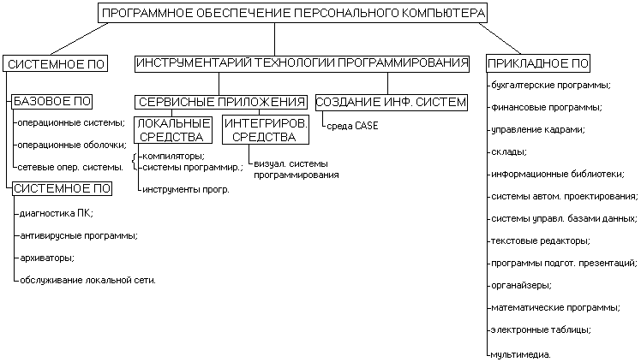

Системное программное обеспечение.

Системное ПО обеспечивает функционирование компьютера. Базовое ПО обеспечивает управление всеми программами, установленными на компьютере. Из них операционная система является резидентной.

Операционная система – программа, которая загружается при включении компьютера. Она осуществляет диалог с пользователем, управление компьютером, его ресурсами, запускает другие программы на выполнение. Современная операционная система обеспечивает пользователю и другим программам удобный способ общения (интерфейс). Самая первая операционная система - DOS (Disk Operation System) фирмы Microsoft выпущена в 1981г. Эта 16-разрядная однозадачная операционная система могла общаться с пользователем посредством безликой «командной строки» - никаких роскошеств типа графического интерфейса не было. На сегодняшний день данную операционную систему на компьютеры не устанавливают, хотя до сих пор выпускают модифицированные её версии, такие как PC-DOS 2000 фирмы IBM, её цена составляет 2850р. Вышли из моды и самые первые версии графических операционных систем, такие как Windows 3.x (конец 80-х годов), Windows 95 (или другое её название Chicago), появление которых ознаменовало новый этап в развитии всей компьютерной индустрии. В наши дни на компьютеры устанавливаются, в основном, операционные системы фирмы Microsoft, такие как Windows 98 или Memphis, Windows 2000, Windows Millennium Edition. Однако некоторые пользователи предпочитают альтернативные операционные системы Linux, Unix, OS\2 разработанные другими фирмами.

Файловая структура операционной системы.

Файл – программа или документ, записанная на диск и имеющая имя. Имя файла 32 разрядных операционных систем фирмы Microsoft может содержать до 255 символов.

Папка – файл, в котором зарегистрированы (находятся) другие файлы или папки.

В 32 разрядных операционных системах Windows существует иерархическая файловая структура диска. Структура – организация хранения папок и файлов на диске, обеспечивающая быстрый доступ к ним. Программные средства, обеспечивающие файловые операции называются файловой системой. В Windows для файловых операций имеется специальная программа – Проводник. На рисунке изображено дерево папок. Дерево папок отображает путь к нужной на данный момент папке. В нужную папку можно попасть, последовательно открывая папки нижних уровней. По такому же принципу работает и другая интегрированная программа Windows – Мой компьютер. Но здесь процедура поиска нужной папки или файла занимает больше времени. Кроме данных интегрированных программ на компьютеры отдельно устанавливаются более удобные программы называемые операционными оболочками.

Операционные оболочки - надстройки над дисковыми операционными системами. В настоящее время на компьютеры устанавливаются такие оболочки, как Norton Commander, Volkov Commander, PowerDesk, DOS Navigator, Disco Commander, Far, Windows Commander и другие. Они обеспечивают не только более удобный и наглядный способ общения с компьютером, но и предоставляют новые возможности (последние три) для запускаемых программ: графический интерфейс, мультипрограммирование, расширенные средства для обмена информацией между программами.

Сетевые ОС ставятся при работе компьютеров в локальной сети. Они служат для диспетчерского управления другими компьютерами, находящимися в локальной сети. Сетевыми ОС распоряжаются администраторы сети или люди, получившие доступ к администрированию. Такими ОС являются Microsoft Windows NT (7200р.), Novell NetWare (30000р.), LAN WorkPlace и многие другие.

Сервисное ПО - программы, занимающиеся обслуживанием самого компьютера и других программ. Они устанавливаются дополнительно по желанию пользователя ПК. Иначе их называют утилиты – вспомогательные программы. Часто утилиты объединяются в комплексы, такие как Check It, Norton Utilities, SiSoft Sandra, Nuts&Bolts, которые включают в себя утилиты по проверке жёстких и флоппи-дисков, микропроцессора, оперативной памяти, модемов, принтеров, утилиты ускорения запуска приложений, восстановление ранее удалённых файлов и т.д. Другой класс утилит – антивирусные программы. Они отслеживают распространения всех видов вирусов на компьютере и по возможности лечат зараженных объект, удаляют его или запрещают доступ к нему. Самыми лучшими в мире считаются антивирусные программы, выпущенные российскими производителями: АО «ДиалогНаука» и «Лаборатория Касперского». Они выпускают такие всемирно-известные антивирусы, как Dr.Web 32, Adinf 32, AVP. Из других иностранных фирм производителей, самые лучшие антивирусы выпускает фирма Symantec Norton Antivirus.

Важным классом системных программ являются драйверы (Drivers). Они расширяют возможности операционной системы по управлению устройствами ввода-вывода компьютера (клавиатурой, жёстким диском, мышью, модемом и т.д.), оперативной памятью и т.д. С помощью драйверов возможно подключение к компьютеру новых устройств или нестандартное использование имеющегося оборудования. Например, если установить специальный драйвер для мыши, то будет функционировать третья кнопка (средняя), до установки этого драйвера, эта кнопка будет служить простым украшением.

Архиваторы – программы, позволяющие за счёт применения специальных методов «упаковки» информации сжимать её на дисках, т.е. создавать копии файлов гораздо меньшего размера, а также объединять копии нескольких файлов в один архивный файл. Одним из лучших мировых архиваторов является Win RAR, поскольку он универсален: ему подвластны не только банальные arj, rar и zip-архивы, но и целый ряд экзотических форматов. Кроме того, присутствует и некоторая доля патриотизма, ведь rar-архиватор впервые создал российский разработчик. [5]

Инструментарий технологии программирования.

Локальные средства - алгоритмические языки программирования и их компиляторы. Как правило, они представляют собой систему программирования. Современные системы программирования для персональных компьютеров обычно предоставляют пользователю весьма мощные и удобные средства для разработки программ. В них входят:

* компилятор, осуществляющий преобразование программ на языке программирования в программу в машинных кодах, или интерпретатор, осуществляющий непосредственное выполнение текста программы на языке программирования высокого уровня;
* библиотеки подпрограмм, содержащие заранее подготовленные подпрограммы, которыми могут пользоваться программисты;
* различные вспомогательные программы, например отладчики, программы для получения перекрёстных ссылок и т.д.

Для популярных языков программирования на ПК существует множество систем программирования. Естественно, что программисты предпочитают те системы, которые легки в использовании, позволяют получить эффективные программы, имеют богатые библиотеки функций (подпрограмм). В качестве примеров таких систем можно назвать Turbo Pascal, Borland C++ Builder, Delphi, Visual FoxPro и много других, в основном, визуальных систем программирования.

Средства CASE-технологии – относительно новое, сформировавшееся на рубеже 80-х г.г. направление. Массовое применение затруднено крайне высокой стоимостью и предъявляемым требованиям к оборудованию рабочего места разработчика. CASE-технология – программный комплекс, автоматизирующий весь технологический процесс анализа, проектирования, разработки и сопровождения сложных программных систем. Средства CASE-технологии делятся на две группы:

- встроенные в систему реализации – все решения по проектированию и реализации привязаны к выбранной СУБД;

- независимые системы от реализации – все решения поп проектированию ориентированы на унификацию начальных этапов жизненного цикла и средств их документирования, обеспечивает большую гибкость в выборе систем реализации.

Основное достоинство данной технологии – поддержка коллективной работы над проектом за счёт возможности работы в локальной сети разработчиков, экспорта/импорта любых фрагментов проекта, организационного управления проектом. Некоторые CASE-технологии ориентированы только на системных проектировщиков и предоставляют специальные графические средства для изображения различного вида моделей:

- диаграмму потоков данных совместно со словарями данных и спецификациями процессов;

- диаграмму «сущность-связь», являющуюся инфологической моделью предметной области;

- диаграмму переходов состояний, учитывающую события и реакцию на них системы обработки данных. [4]

Прикладное программное обеспечение.

Прикладные программы предназначены для того, чтобы обеспечить применение вычислительной техники в различных сферах деятельности человека. Помимо создания новых программных продуктов разработчики прикладных программ большие усилия тратят на совершенствование и модернизацию популярных систем, создание их новых версий. Новые версии, как правило, поддерживают старые, сохраняя преемственность, и включают в себя базовый минимум (стандарт) возможностей.

Один из возможных вариантов классификации программных средств (ПС), составляющих прикладное программное обеспечение (ППО) отражен на рисунке:

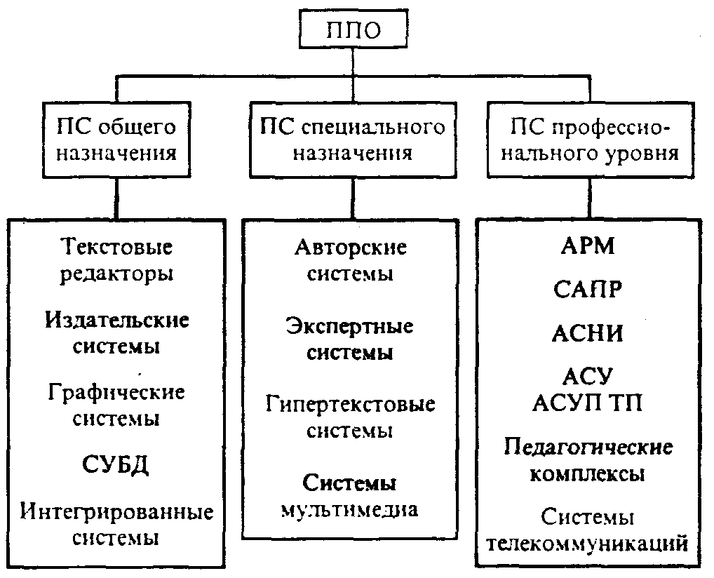

Инструментальные программные средства общего назначения

Несмотря на широкие возможности использования компьютеров для обработки самой разной информации, самыми популярными являются программы, предназначенные для работы с текстами - текстовые редакторы и издательские системы. Текстовыми редакторами называют программы для ввода, обработки, хранения и печатания текстовой информации в удобном для пользователя виде. Эксперты оценивают использование компьютера в качестве печатающей машинки в 80%.

Большую популярность приобрели программы обработки графической информации. Компьютерная графика в настоящее время является одной из самых динамично развивающихся областей программного обеспечения. Она включает в себя ввод, обработку и вывод графической информации - чертежей, рисунков, картин, текстов и т.д. - средствами компьютерной техники. Различные типы графических систем позволяют быстро строить изображения, вводить иллюстрации с помощью сканера или видеокамеры, создавать анимационные ролики.

Графические редакторы позволяют пользоваться различным инструментарием художника, стандартными библиотеками изображений, наборами стандартных шрифтов, редактированием изображений, копированием и перемещением фрагментов по страницам экрана и др. Для выполнения расчетов и дальнейшей обработки числовой информации существуют специальные программы - электронные таблицы. В процессе деятельности любого специалиста часто требуется представить результаты работы в виде таблиц, где одна часть полей занята исходными данными, а другая -. результатами вычислений и графического анализа. Характерными для них является большой объем перерабатываемой информации, необходимость многократных расчетов при изменении исходных данных. Автоматизацией подобной рутинной работы и занимаются электронные таблицы.

Одним из наиболее перспективных направлений развития вычислительной техники является создание специальных аппаратных средств для хранения гигантских массивов информационных данных, и последующей нечисловой обработки их -поиска и сортировки. Для компьютерной обработки подобных баз данных используют системы управления базами данных. СУБД - это набор средств программного обеспечения, необходимых для создания, обработки и вывода записей баз данных. Различают несколько типов СУБД: иерархические, сетевые, реляционные. При работе с СУБД выделяют несколько последовательных этапов:

• проектирование базы данных;

• создание структуры базы данных;

• заполнение базы данных;

• просмотр и редактирование базы данных;

• сортировку базы данных;

• поиск необходимой записи;

• выборку информации;

• создание отчетов.

Как правило, большинство популярных систем управления базами данных поддерживают эти этапы и предоставляют удобный инструментарий для их реализации.

Желание объединить функции различных прикладных программ в единую систему привело к созданию интегрированных систем. Универсальные интегрированные системы разрабатывались по принципу единой системы, содержащей в качестве элементов текстовые и графические редакторы, электронные таблицы и систему управления базами данных. Примеры: Framework, Works, Мастер. Современная концепция интеграции программных средств - кооперация отдельных прикладных программных систем по типу широко известного пакета MicroSoft Office. Сами системы, входящие в пакет, являются независимыми, более того, они сами представляют локально интегрированный пакет, поскольку помимо основной своей задачи поддерживают функции других систем. Например, текстовый редактор Word обладает возможностью манипулировать с электронными таблицами и базами данных, а в электронной таблице Excel встроен мощный текстовый редактор. Для сопряжения информационных данных из различных программных систем в них предусматривают импорт-экспортную систему обмена с перекодировкой форматов представления данных.

Инструментальные программные средства специального назначения

Разработчики создают специальные программные системы целевого назначения для специалистов в некоторой предметной области. Такие программы называют авторскими инструментальными системами. Авторская система представляет интегрированную среду с заданной интерфейсной оболочкой, которую пользователь может наполнить информационным содержанием своей предметной области.

Экспертная система - это программа, которая ведет себя подобно эксперту в некоторой узкой прикладной области. Экспертные системы призваны решать задачи с неопределенностью и неполными исходными данными, требующие для своего решения экспертных знаний.

Кроме того, эти системы должны уметь объяснять свое поведение и свое решение.

Принципиальным отличием экспертных систем от других программ является их адаптивность, т.е. изменчивость в процессе самообучения.

Принято выделять в экспертных системах три основных модуля:

• модуль базы знаний;

• модуль логического вывода;

• интерфейс с пользователем.

Экспертные системы, являющиеся основой искусственного интеллекта, получили широкое распространение в науке (классификация животных и растений по видам, химический анализ), в медицине (постановка диагноза, анализ электрокардиограмм, определение методов лечения), в технике (поиск неисправностей в технических устройствах, слежение за полетом космических кораблей и спутников), в политологии и социологии, криминалистике, лингвистике и т.д.

В последнее время широкую популярность получили программы обработки гипертекстовой информации. Гипертекст – это форма организации текстового материала не в линейной последовательности, а в форме указании возможных переходов (ссылок), связей между отдельными его фрагментами. В обычном тексте используется обычный линейный принцип размещения информации и доступ к нему осуществляется последовательно. В гипертекстовых системах информация напоминает текст энциклопедии, и доступ к любому выделенному фрагменту текста осуществляется произвольно по ссылке. Организация информации в гипертекстовой форме используется при создании справочных пособий, словарей, контекстной помощи (Help) в прикладных программах.

Расширение концепции гипертекста на графическую и звуковую информацию приводит к понятию гипермедиа. Идеи гипермедиа получили распространение в сетевых технологиях, в частности в Интернет-технологиях. Технология WWW (World Wide Web) позволила структурировать громадные мировые информационные ресурсы посредством гипертекстовых ссылок. Появились программные средства, позволяющие создавать подобные Web-странички. Стали развиваться механизмы поиска нужной информации в лабиринте информационных потоков. Популярными поисковыми средствами в Интернет являются Yahoo, AltaVista, Magellan, Rambler и др.

Мультимедиа (multimedia) - это взаимодействие визуальных и аудиоэффектов под управлением интерактивного программного обеспечения. Появление и широкое распространение компакт-дисков (CD-ROM) сделало эффективным использование мультимедиа в рекламной и информационной службе, сетевых телекоммуникационных технологиях, обучении.

Мультимедийные игровые и обучающие системы начинают вытеснять традиционные “бумажные библиотеки”. Сегодня в библиотеках CD-ROM можно “гулять” по музеям, Московскому Кремлю и т.д. с помощью “электронного путеводителя”.

Программные средства профессионального уровня

Каждая прикладная программа этой группы ориентируются на достаточно узкую предметную область, но проникает в нее максимально глубоко. Так функционируют АСНИ - автоматизированные системы научных исследований, каждая из которых “привязана” к определенной области науки, САПР - системы автоматизированного проектирования, каждая из которых также работает в узкой области, АСУ - автоматизированные системы управления (которых в 60 - 70 годах были разработаны тысячи).

Наконец, еще раз подчеркнем не только условность предложенной выше классификации, но и наличие пересечений. Так, каждую конкретную экспертную систему вполне можно отнести к ППО профессионального уровня; принцип гипертекста реализован в ряде авторских систем и т.д. [9]

Рассмотрим прикладные программы, необходимые каждому пользователю в повседневной жизни.

В настоящее время, невозможно представить себе человека, который бы не знал об услугах сети Internet и не пользовался бы ими. Но не каждый пользователь знает, насколько важно защитить свой компьютер при использовании Internet и , как выбрать программу для удобной работы в мировой сети.

Познакомимся с такой программой, как антивирус. А именно антивирус «Eset Nod32 Antivirus».

Антивирус - изначально программа для обнаружения и лечения других программ, заражённых компьютерными вирусами, а также для профилактики — предотвращения заражения файла вирусом. Первые наиболее простые антивирусные программы появились почти сразу после появления вирусов. Сейчас разработкой антивирусов занимаются крупные компании. Как и у создателей вирусов, в этой сфере также сформировались оригинальные приёмы — но уже для поиска и борьбы с вирусами. Современные антивирусные программы могут обнаруживать десятки тысяч вирусов.

NOD32 — антивирусный пакет, выпускаемый словацкой фирмой Eset. Возник в конце 1998 года.

NOD32 — это комплексное антивирусное решение для защиты в реальном времени. Eset NOD32 обеспечивает защиту от вирусов, а также от других угроз, включая троянские программы, черви, spyware, adware, phishing-атаки. В решении Eset NOD32 используется патентованная технология ThreatSense®, предназначенная для выявления новых возникающих угроз в реальном времени путем анализа выполняемых программ на наличие вредоносного кода, что позволяет предупреждать действия авторов вредоносных программ.

При обновлении баз используется ряд серверов-зеркал, при этом также возможно создание внутрисетевого зеркала обновлений, что приводит к снижению нагрузки на интернет-канал. Для получения обновлений с официальных серверов необходимы имя пользователя и пароль, которые можно получить активировав свой номер продукта на странице регистрации регионального сайта.

Наравне с базами вирусов NOD32 использует эвристические методы, что может приводить к лучшему обнаружению неизвестных вирусов, которые обладают схожим с детектированным действием.

Большая часть кода антивируса написана на языке ассемблера, поэтому для него характерно малое использование системных ресурсов и высокая скорость проверки с настройками по умолчанию.

Минимальные системные требования: Pentium II 400 МГц, 256 Мб ОЗУ (для версий с графическим интерфейсом).

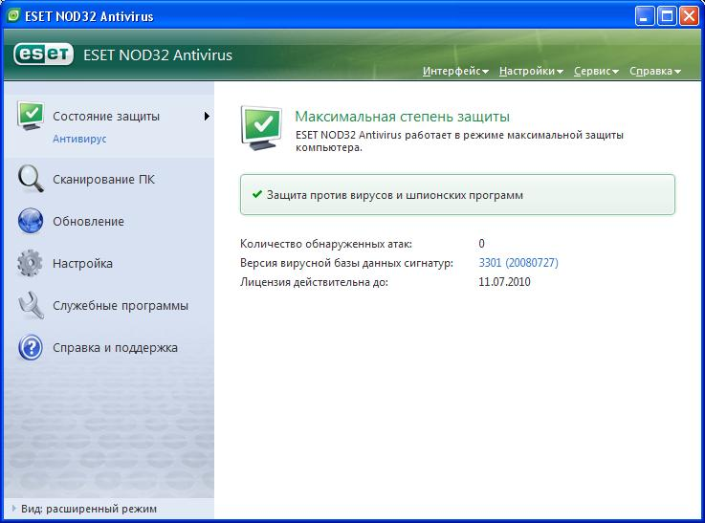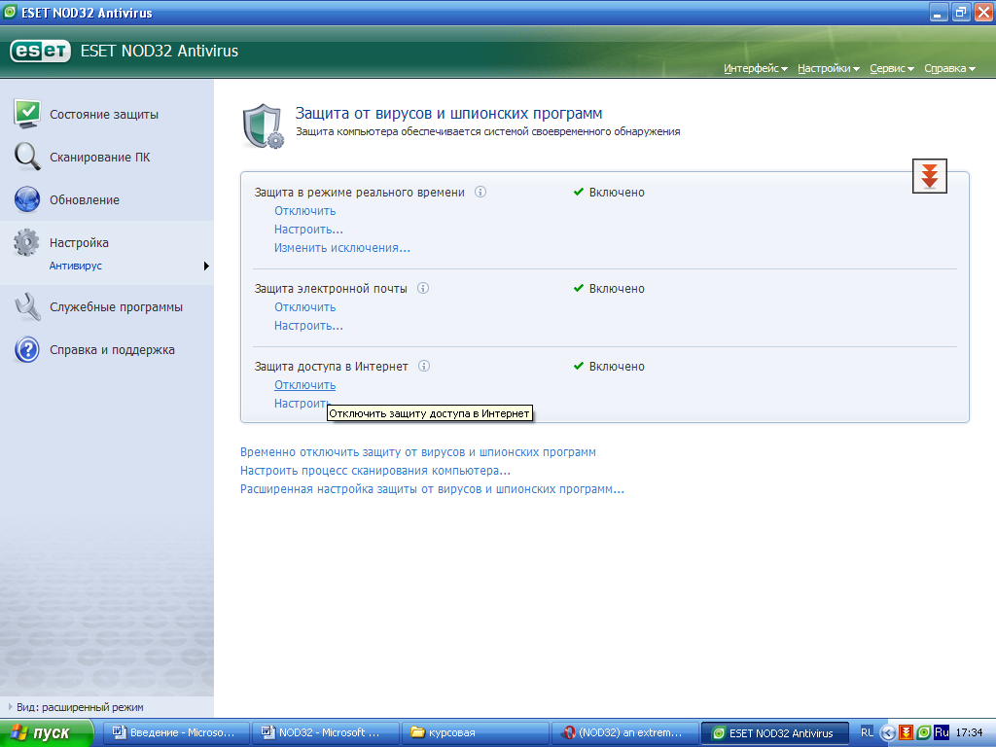

NOD32 — уведомление о вирусе

Antivirus MONitor (AMON)

On-access (резидентный) сканер, который автоматически проверяет файлы перед осуществлением доступа к ним.

NOD32

«On-demand» сканер, который можно запустить вручную для проверки отдельных файлов или разделов диска. Этот модуль также может быть запущен в часы с наименьшей загрузкой с помощью планировщика.

Internet MONitor (IMON)

Резидентный сканер, работающий на уровне Winsock и препятствующий попаданию зараженных файлов на диски компьютера. Данный модуль проверяет Интернет-трафик (HTTP) и входящую почту, полученную по протоколу POP3. Данный модуль в версиях 2.х может конфликтовать с некоторыми службами Windows Server и с некоторыми межсетевыми экранами (например Kerio WinRoute). При установке система исследуется на возможность конфликтов, и если существует вероятность конфликта выводится сообщение, предлагающее отключить этот компонент

E-mail MONitor (EMON)

Дополнительный модуль для проверки входящих/исходящих сообщений через интерфейс MAPI, например, в Microsoft Outlook и Microsoft Exchange.

Document MONitor (DMON)

Использует запатентованный интерфейс Microsoft API для проверки документов Microsoft Office (включая Internet Explorer).

Модули и компоненты в версии 4.х

NOD32 v 4.x обнаруживает тестовый файл EICAR.

Модуль защиты от вирусов и шпионских программ

В этом модуле используется ядро сканирования на основе технологии ThreatSense®. Ядро ThreatSense® оптимизировано и улучшено в соответствии с требованиями новой архитектуры ESET Smart Security.

Персональный брандмауэр

Персональный брандмауэр отслеживает весь трафик между защищаемым компьютером и другими компьютерами сети.

Модуль защиты от нежелательной почты

Модуль защиты от нежелательной почты ESET фильтрует нежелательную почту, повышая уровень безопасности системы и удобство использования обмена данными по электронной почте

Прочие компоненты:

ESET SysRescue

ESET SysRescue позволяет пользователям создавать загрузочный носитель CD, DVD или USB с программой ESET Smart Security, который может запускаться независимо от операционной системы. Он предназначен главным образом для работы с трудноудаляемыми вирусами

ESET SysInspector

Когда для отправки запроса в службу поддержки клиентов используется раздел «Справка и поддержка», можно добавить снимок состояния компьютера в ESET SysInspector

Защита документов

Функция защиты документов сканирует документы Microsoft Office перед их открытием, а также проверяет файлы, автоматически загружаемые браузером Internet Explorer, например элементы Microsoft ActiveX.

Операционные системы, для которых существуют версии NOD32:

* Windows Vista
* Windows XP/MCE
* Windows95/98/ME
* Windows Mobile
* MSDOS
* Linux
* Novell
* PalmOS
* Symbian

Не смотря на то, что первое место среди антивирусов занимает «BitDefender», Nod32 отвечает всем параметрам безопасности и наиболее удобен для неопытных пользователей. Антивирус ESET NOD32 обеспечивает самую современную защиту компьютера от вредоносного кода. Сканирование на основе технологии ThreatSense® впервые было представлено в отмеченной наградами антивирусной системе NOD 32. Антивирус ESET NOD32 продолжает предоставлять беспрецедентную защиту от угроз «нулевого дня», то есть использующих уязвимости, для которых еще не вышли исправления, без необходимости постоянного обновления сигнатур противодействия для распознавания угроз.

Не стоит забывать, что необходимо следовать правилам безопасности. Это наиболее эффективное и полезное правило из всех — всегда будьте осторожны. На данный момент огромное число злонамеренных программ требуют участия пользователя для установки и запуска. Если соблюдать элементарную осторожность при открытии новых файлов, можно значительно сэкономить время и силы, которые будут потрачены на поиск и устранение заражения. Некоторые полезные правила:

* не посещайте подозрительные веб-сайты с множеством всплывающих окон и анимированной рекламой;
* будьте осторожны при установке свободно распространяемого ПО, пакетов кодеков и т. п.; используйте только безопасные программы и посещайте безопасные веб-сайты;
* будьте осторожны при использовании вложений в сообщения электронной почты, особенно это касается сообщений, рассылаемых массово и отправленных неизвестными лицами;
* не используйте учетную запись с правами администратора для повседневной работы на компьютере.

Каждый пользователь выбирает для себя то или иное приложения. На мой взгляд, Nod 32 является наиболее удобным и надежным приложением среди антивирусов.

Есть и недостатки, такие как, например, пробная бесплатная версия будет работать на вашем компьютере всего 30 дней. А лицензионная программа стоит около 2000 т.р. Пожалуй, это единственный недостаток, который легко исправим: по истечении пробного периода, пользователь может скачать новый дистрибутив (форма распространения программного обеспечения) программы и установить ее на свой компьютер.[1]

Не только антивирус упростит работу в сети Internet, а так же защитит его. Необходимо правильно выбрать браузер, с помощью которого будет осуществляться использование Сети.

Веб-обозреватель или браузер - программное обеспечение для поиска, просмотра веб-сайтов, то есть для запроса веб-страниц (преимущественно из Сети), для их обработки, вывода и перехода от одной страницы к другой.

Браузеры постоянно развивались со времён зарождения Всемирной паутины, и с её ростом становились всё более важной программой типичного персонального компьютера. Сейчас браузер — комплексное приложение для обработки и вывода разных составляющих веб-страницы, и для предоставления интерфейса между веб-сайтом и его посетителем. Практически все популярные браузеры распространяются бесплатно или «в комплекте» с другим приложением: Internet Explorer (как неотъемлемая часть Microsoft Windows), Mozilla Firefox (бесплатно, свободное ПО), Opera (бесплатно, начиная с версии 8.50), Safari (совместно с Mac OS или бесплатно для Windows).

Остановимся на таком браузере, как «Opera».

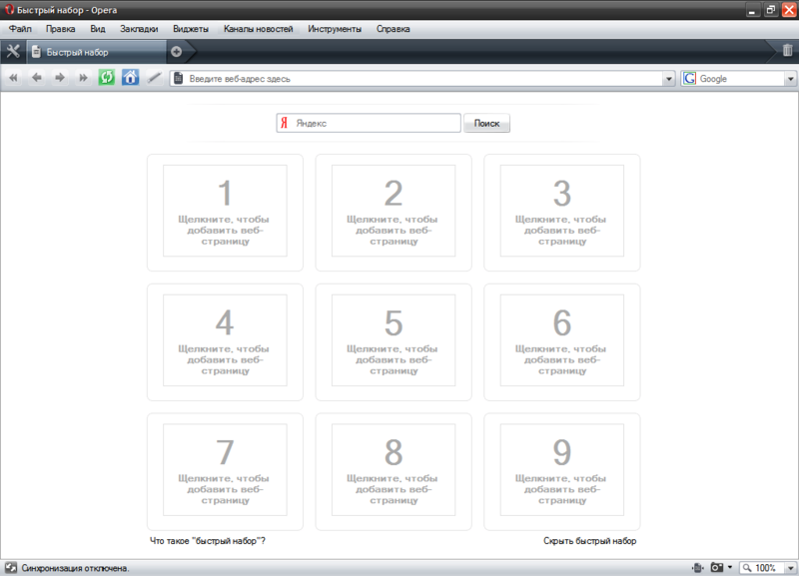

Opera (Опера) — веб-браузер и программный пакет для работы в Интернете, выпускаемый компанией Opera Software ASA. Разработан в 1994 году группой исследователей из норвежской компании Telenor. С 1995 года продукт компании Opera Software, образованной авторами первой версии браузера.

Браузер написан на языке программирования C++, обладает высокой скоростью работы и совместим с основными веб-технологиями. Отличительными особенностями Opera долгое время являлись многостраничный интерфейс (система вкладок в окне программы) и возможность масштабирования отображаемых документов целиком, вместе с графикой; впоследствии эти функции появились и в других браузерах. В Opera расширены функциональные возможности использования мыши: кроме стандартных способов навигации предусмотрены так называемые «жесты мышью». В систему безопасности браузера входят: встроенная защита от фишинга (вид интернет - мошенничества, целью которого является получение доступа к конфиденциальным данным пользователей — логинам и паролям); дополнительное кодирование информационного потока при работе со страницами, содержащими запросы конфиденциальных сведений; возможность удаления HTTP-Cookies, очистки истории посещений одним кликом мыши, а также стартовая панель «Speed Dial».

Помимо основных функций браузера, за время, прошедшее с момента появления пакета, в него были интегрированы возможности почтового/новостного клиента Opera Mail, адресной книги, менеджера закачек, WAP-браузера, Opera Link, а также виджеты — графические модули, основанные на технологии HTML и работающие вне окна браузера.

Браузер Opera портирован под несколько операционных систем (включая Microsoft Windows, Mac OS X, GNU/Linux, FreeBSD, Solaris а также для мобильных платформ на основе symbian) и платформ (Intel, Sparc, PowerPC).

Доля Opera на мировом рынке браузеров уступает долям Internet Explorer, Mozilla Firefox и Safari. Но в отдельных регионах доля рынка, занимаемая Opera, существенно выше среднего показателя по миру. В первую очередь это относится к некоторым странам Восточной Европы, включая Россию, в которой доля Opera составляет, по разным оценкам, от 13 до 24%.

Значительно сильнее позиции Opera на рынке браузеров для мобильных устройств: мобильных телефонов, смартфонов и КПК, где Opera играет доминирующую роль благодаря технологии Small Screen Rendering. В этом сегменте рынка браузер представлен версиями для Windows Mobile, S60 и UIQ, а также для платформы Java ME. Opera предустановленна более чем на 40 миллионах мобильных телефонов во всём мире.

Opera также единственный браузер для игровых систем Nintendo DS и Wii. Некоторые компьютерные телеприставки также используют Opera.

Движок Opera (Presto) лицензирован Adobe и интегрирован в пакет Adobe Creative Suite.

С 2005 года версии Opera для ПК и устройств мобильной связи (кроме Opera Mobile) распространяются бесплатно.

Начиная с девятой версии браузера, разработчики дают ключевым сборкам Opera имена собственные, которые выбираются из названий птиц семейства соколиных. Так версии Opera 9.0х — 9.2х получили кодовое наименование Merlin (в переводе с английского «Кречет»). Название Kestrel (Пустельга) выбрано для промежуточной версии Opera 9.5. Набор кодов для следующей версии, Opera 10, назван разработчиками Peregrine (Сапсан).

В июне 2008 года состоялся релиз Opera 9.50. Эта версия — промежуточный шаг между Opera 9.2 и Opera 10. В ней запланированы некоторые улучшения системы рендеринга (процесс получения изображения по модели с помощью компьютерной программы) отображения страниц, из тех, что планируется полностью реализовать в Opera 10. Ещё одной целью выпуска этого релиза является улучшение совместимости с различными операционными системами. Также был сильно изменён дизайн браузера.

В октябре 2008 выпущена Opera 9.62. Эта версия стала гораздо стабильнее предыдущих из линейки Opera 9.5+.

5 декабря 2008 года, разработчики выпустили первую альфу-версию Opera 10, которая использует новую версию движка Presto 2.2.0, благодаря которому она на 30 % быстрее открывает страницы и проходит тест Acid3 на 100 баллов из 100, что означает полную совместимость Opera 10 с Web 2.0.

Возможности программы

Возможности браузера OperaПримеры жестов мышью в Opera

Назад: удерживая нажатой правую кнопку мыши, двинуть указатель влево и отпустить или удерживая правую кнопку, кликнуть левой

Вперёд: удерживая нажатой правую кнопку мыши, двинуть указатель вправо и отпустить или удерживая левую кнопку, кликнуть правой

Новая вкладка: удерживая нажатой правую кнопку мыши, двинуть указатель вниз и отпустить

Компания Opera Software позиционирует Opera как «самый быстрый браузер на Земле» («the fastest browser on Earth») Независимые проверки показали, что Opera 9.01 быстрее других браузеров в четырёх тестах из семи на Microsoft Windows и Mac OS X и в трёх из семи на Linux.

В Opera настраивается блокировка всплывающих окон, есть защита от мошенничества, менеджер закачек, BitTorrent-клиент, меню поиска, RSS-агрегатор (клиентская программа или веб-приложение для автоматического сбора сообщений из источников, экспортирующих в форматы RSS или Atom, например заголовков новостей, блогов, подкастов и видеоблогов). Также в пакет входит почтовый клиент Opera Mail и клиент для IRC-сетей.

Одна из особенностей браузера — возможность быстрого перехода к наиболее часто посещаемым страницам (Speed Dial). Пользователь может задать адреса веб-страниц в девяти слотах, и после открытия пустой вкладки на ней будут отображены по умолчанию 9 (3x3) ячеек, в каждой из которых уменьшенная копия заданной страницы. Эта опция значительно облегчает навигацию между веб-сайтами. Настроить количество сайтов в Speed Dial можно начиная с версии 9.5. В предыдущих версиях изменить количество сайтов можно было исправив speeddial.ini в папке профиля.

Opera поддерживает так называемые виджеты (Opera Widgets) — маленькие веб-приложения, которые можно запустить из среды браузера. Среди прочих существует «User JavaScript», диалект скриптового языка, позволяющая пользователю редактировать скрипты на веб-страницах и добавлять новые. Готовые скрипты можно скачать на сайте UserJS.org, с другого адреса: Userscripts.org можно скачать аналогичные скрипты для Greasemonkey, большинство из которых можно использовать и в Opera. Третий способ расширения возможностей браузера — подключение плагинов, меняющих внешний вид браузера или добавляющих к нему новые функции. В то же время, использование плагинов ограничено. Можно подключать только плагины, одобренные и распространяемые Opera Software, тогда как в некоторых других браузерах есть возможность устанавливать плагины любых разработчиков.

Управление и интерфейс

В браузер Opera предусмотрены средства управления для людей с нарушениями зрения или ограниченными двигательными возможностями: есть голосовое управление и возможность подключения «экранных дикторов». С помощью различных установок пользователь может настроить интерфейс по своему вкусу.

Есть возможность осуществлять навигацию и настройку браузера, используя только клавиатуру. «Горячие клавиши», заданные по умолчанию, можно переобозначить по своему усмотрению. Можно также использовать «жесты мышью», которые существенно упрощают навигацию с помощью этого манипулятора, определённые последовательности нажатия клавиш и движений «мыши» позволяют, например, быстро листать или обновлять страницы, не перемещая курсор к иконкам меню навигации.

Масштабирование страниц позволяет пропорционально увеличивать или уменьшать все элементы документа: текст, изображения, флеш-анимацию, создавая эффект приближения и удаления страницы. Масштаб можно изменять в пределах от 20 % до 1000 %. Пользователь может настроить шрифты и цвета для веб-страниц, и даже преодолеть настройки стилей CSS. Это может быть полезным, например, для страниц с неудачным дизайном: когда шрифты трудночитаемы или контраст между цветом шрифта и фоном недостаточен.

Голосовое управление, разработанное совместно с IBM, позволяет пользоваться браузером без помощи мыши и клавиатуры. Opera также может читать вслух страницы и выделенные фрагменты, но это возможно только в среде Microsoft Windows и только с помощью экранного диктора, встроенного в браузер, так как программы сторонних разработчиков, начиная с версии Opera 6.0, не поддерживаются.

Поддерживаемые стандарты

Браузер Opera был одним из первых, поддерживающих каскадные таблицы стилей (CSS), ставшие к настоящему времени одной из основ веб-дизайна. В настоящее время Opera поддерживает многие веб-стандарты, включая редакции CSS 2.1, HTML 4.01, XHTML 1.1, XHTML Basic, XHTML Mobile Profile, XHTML+Voice, WML 2.0, XSLT, XPath, XSL-FO, ECMAScript 3 (JavaScript), DOM 2, XMLHttpRequest, HTTP 1.1, Unicode, SVG 1.1 Basic, SVG 1.1 Tiny, GIF89a, JPEG. Браузер полностью совместим с графическим форматом PNG, в том числе в плане обработки альфа-канала (процесс комбинирования изображения с фоном с целью создания эффекта частичной прозрачности. Этот метод часто применяется для многопроходной обработки изображения по частям с последующей комбинацией этих частей в единое двумерное результирующее изображение).

Начиная с девятой версии, Opera успешно проходит Acid2 — тест на соответствие самым современным технологиям веб-дизайна. Opera стала четвёртым браузером, прошедшим этот тест, и первым среди программ такого рода для Windows.

Безопасность и конфиденциальность

В Opera есть несколько настроек безопасности, доступных пользователю. Одна из них — возможность быстрого удаления информации о посещённых страницах: очистка cookies, истории, кеша. Это полезно, если за компьютером поочередно работают несколько пользователей.

При посещении защищённых страниц, Opera кодирует получаемую и передаваемую информацию, с помощью протоколов высокой надёжности: SSL 3 или TLS. Информация о включении защиты отображается в адресной строке браузера. Пользователь может нажать на появившуюся там кнопку и проверить, не является ли страница мошеннической или созданной для «фишинга». Пользователь может включить автоматическую проверку страниц на «фишинг», но по умолчанию эта опция неактивна.

По сведениям компании Secunia, специализирующейся на компьютерной и сетевой безопасности, в Opera 9.x было выявлено 13 уязвимостей, все они к настоящему времени устранены. Для сравнения, в Firefox 2.0.x было выявлено 23 уязвимости, из которых до сих пор не устранены 4, в Internet Explorer 7.x остаются незакрытыми 8 из 24 а в Safari 3.x одна из трёх найденных уязвимостей.

Группа Arche Twist выпускает программную связку OperaTor, предназначенную для анонимного сёрфинга в Интернет. В неё входит браузер Opera, клиент анонимной сети Tor и виртуальный прокси-сервер Polipo.

Другие платформы

Помимо издания Opera для персональных компьютеров, существуют версии браузера для других устройств. Принцип работы сохраняется, но имеются некоторые различия в функциях и интерфейсе.

Мобильные телефоны

Opera Mini

Opera Mini предназначена для мобильных телефонов, которые не могут запустить веб-браузер. Она предоставляется бесплатно, но необходимо, чтобы мобильный телефон поддерживал Java ME. Браузер начал распространяться в 2005 году. После ограниченного релиза в Европе, он был официально запущен по всему миру 24 января 2006 года.

Когда пользователь просматривает веб-страницы с помощью Opera Mini, то запрос отправляется через General Packet Radio Service (GPRS) одним из серверов компании Opera Software, потом сервер получает информацию о веб-странице, обрабатывает, сжимает и отправляет на телефон пользователя.

Версия Opera Mini 4.0 поддерживает масштабирование страниц, что удобно, особенно на маленьких экранах.

Opera Mini была портирована на Apple iPhone, но не была выпущена, так как Apple отказалась поместить её в AppStore, а других легальных способов установки приложений на iPhone нет.

Nintendo DS

Nintendo DS Browser

Nintendo DS Browser является версией Opera для портативной игровой консоли Nintendo DS. Этот браузер был выпущен 24 июля 2006 года в Японии, 6 октября 2006 года в Европе и 4 июня 2007 года в Северной Америке. Распространяется на картридже за 30 долларов США.

Браузер включает систему Small-Scale Rendering (SSR) и систему масштабирования страницы, как Opera Mobile. Так же есть функция распознавания рукописного текста на экране клавиатуры, для более удобного ввода пользователем текста. Кроме того, Nintendo совместно с Astaro Internet Security разработали технологию фильтрации веб-контента для Nintendo DS Browser. Система профессионально блокирует веб-сайты c различным нежелательным содержанием.Пользователи могут настроить Nintendo DS для работы через прокси-сервер, и этот параметр настройки можно защитить паролем во избежание доступа (например, детей) к нежелательной информации.

Wii

Игровая консоль Nintendo Wii

Internet Channel

10 мая 2006 года Opera Software объявила о заключении партнёрского соглашения с компанией Nintendo на разработку версии интернет-браузера Opera для игровой консоли Nintendo Wii. Браузер Opera для Wii, получивший название Internet Channel, был бесплатно доступен онлайн с 12 апреля по 30 июня 2007 года. В дальнейшем желающим скачать браузер приходилось платить 500 Wii-очков (около 5 долларов США).

Скотт Хедрик, исполнительный директор Opera Software, заявил, что этот браузер был разработан для удобного «комнатного просмотра». По сравнению с Opera для персональных компьютеров, в браузере для Wii упрощён интерфейс и увеличены шрифты. Несмотря на эти особенности, Internet Channel поддерживает те же стандарты, что и компьютерная версия, и тоже проходит тест Acid2.

Во время выхода Internet Channel в его основе лежал более совершенный движок, чем в актуальной версии Opera для настольных компьютеров. В него были внесены исправления, которые стали доступны пользователям ПК только в версии Opera 9.5.

Отзывы о браузере Opera в основном положительные, однако пользовательский интерфейс часто получает нарекания. Например, некоторые «горячие клавиши» в Opera отличаются от негласного стандарта, принятого в Internet Explorer и Firefox, что приводит к затруднениям в работе части пользователей. Вторым поводом для критики браузера стала несовместимость с некоторыми популярными сайтами,отчасти по причине того, что веб-разработчики не всегда так же строго придерживаются веб-стандартов, как разработчики Opera. По этой причине в последних версиях Opera искусственно прописаны инструкции, позволяющие корректно отображать некоторые популярные сайты с ненормативным кодом.

Часть пользователей высказывает недовольство различными ограничениями Opera: невозможность работы через SOCKS-прокси, недостаточную гибкость настройки интерфейса, недостаточную расширяемость, недоступность некоторых настроек через API, ограниченную функциональность дополнительных приложений (менеджера закачки, почтового клиента, torrent-клиента и т. д.)

В январе 2007 года ведущий разработчик браузера Mozilla Firefox Аза Доцлер подверг критике компанию Opera Software за замалчивание сведений об уровне безопасности браузера Opera и обнаруженных в нём уязвимостях. Доцлер заявил, что пользователи Opera недостаточно ясно представляют себе степень риска при использовании старых версий Opera, и поэтому не устанавливают критичные обновления, подвергаясь тем самым опасности несанкционированного доступа со стороны сети.

Функциональность Opera нельзя существенно расширить третьим лицам с помощью модулей. Например, популярные инструменты для веб-разработки Firebug и Web Developer появились как расширения в Mozilla Firefox гораздо раньше, при этом абсолютно без участия Mozilla Corporation. Пользователям Opera пришлось ждать официального релиза Dragonfly. Однако Opera поддерживает виджеты, и многими отмечалось, что именно низкокачественные расширения являются основным источником ошибок в Mozilla Firefox.

Множество современных многопользовательских браузерных игр отлаживаются под конкретный браузер (обычно под Internet Explorer) и не работают под Opera.

«Opera» может не изучаться в профильном курсе информатики, т.к. имеет некоторые недостатки. Но, несмотря на это, большое количество пользователей отдают предпочтение именно этому программному продукту. [7]

На сегодняшний день, практически у каждого человека, есть flash-карта, которая очень удобна в использовании. Это маленькое сменное устройство ​хранения данных большой емкости. Для того, чтобы перенести информацию с одного носителя на flash – карту, пользователю достаточно лишь выполнить операцию: копировать – вставить. Но очень часто возникает потребность записать информацию на диск. Это можно сделать через стандартные программы операционной системы, но намного удобнее и результативнее сделать это через приложение «Nero Burning ROM» , которое позволяет не только записывать данные на диск, но и обрабатывать аудио, видео и графическую информацию.

Рассмотрим подробнее это приложение.

Nero Burning ROM — многофункциональный пакет компьютерных программ для записи и создания образов CD и DVD дисков, включающих в себя также утилиту резервного копирования, а также редактор звуковых файлов и программы для создания и печати обложек дисков. Начиная с версии 6.6.0.13, Nero может также записывать диски форматов LightScribe и Blu-ray. Существуют версии для операционных систем Microsoft Windows и GNU/Linux (только программа для записи дисков, без дополнительных утилит).

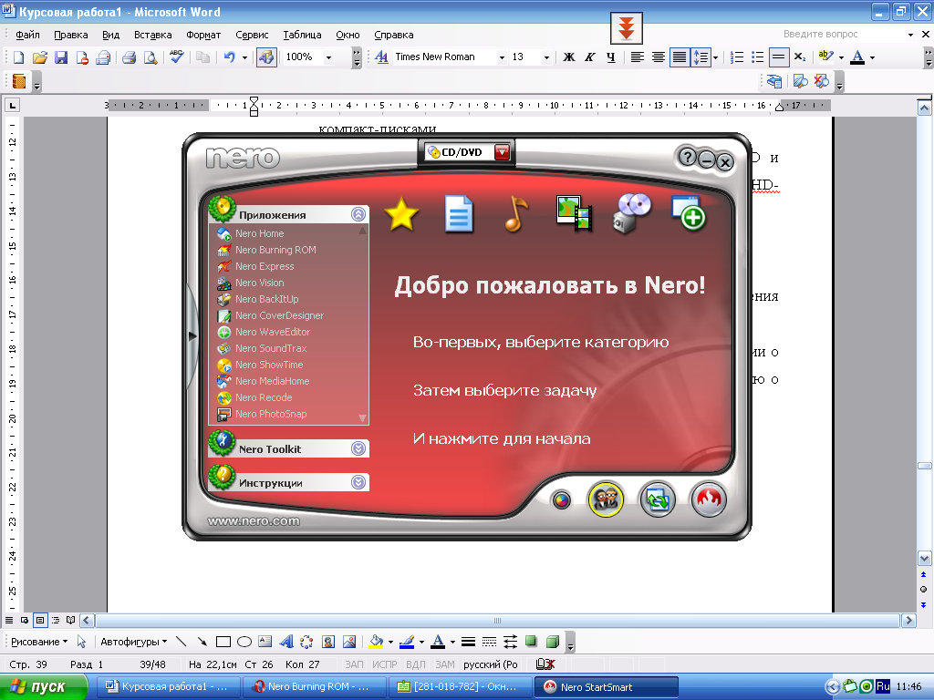

Состав пакета:

* Nero StartSmart — программа-меню для запуска нижеперечисленных приложений.
* Nero Burning Rom — приложение для записи и создания образов CD и DVD.
* Nero Express — Nero Burning Rom с упрощённым пользовательским интерфейсом.
* Nero BackItUp — утилита для резервного копирования данных.
* Nero Cover Designer — редактор обложек для CD и DVD и их прожиг на диски LightScribe / Label Flash.
* Nero Wave Editor — редактор звуковых файлов.
* Nero SoundTrax — программа для создания собственных аудио-дисков.
* Nero ImageDrive — приложение для работы с виртуальными компакт-дисками.
* Nero Vision — программа для записи видеодисков CD/DVD и видеозахвата. Начиная с 5-й версии (Nero 8) может записывать HD-Video на HD-DVD/Blu-Ray.

Дополнительные утилиты:

* Nero CD-DVD Speed — тестирование CD или DVD привода.
* Nero DriveSpeed — утилита для регулирования скорости вращения CD или DVD привода.
* Nero InfoTool — приложение для выдачи подробной информации о возможностях CD или DVD привода, также выдает информацию о системе.

Программа удобна тем, что имеет переключение между стандартными и расширенными задачами. Неопытные пользователи могут без затруднений работать в стандартном режиме. А пользователи, нуждающиеся в более широком спектре задач, могут использовать расширенный режим.

На сегодняшний день «Nero Burning ROM» одна из лучших программ для записи компакт дисков и DVD. Кроме того в пакете содержатся утилиты для создания обложек, редактирование звуковых файлов и многого другого. Именно поэтому в профильном курсе информатики учащимся следует познакомиться с рассмотренным приложением.

Глава 2. Методика изучения темы.

2.1 Методические рекомендации по изучению темы «Прикладное программное обеспечение» в профильном курсе информатики.

Мы предлагаем разделить тему «Прикладное ПО» на 3 части:

* ПС общего назначения
* ПС специального назначения
* ПС профессионального уровня

ПС общего назначения. Изучаемые вопросы:

* Текстовые редакторы
* Издательские системы
* Графические системы
* СУБД
* Интегрированные системы

Текстовые редакторы – стоит рассматривать, как популярные текстовые редакторы (приложения к ОС), так и отдельно устанавливаемые.

При знакомстве с издательскими системами следует четко определить их отличие от графических редакторов и офисных систем. Стоит на практике продемонстрировать работу программ.

Ученики должны уметь пользоваться СУБД. Можно рассмотреть использование баз данных на примере «Microsoft Access». Не стоит забывать о существовании и других БД, например, таких как «Firebird», «Interbase», «IBM DB2», «MS SQL Server», «Sybase». На примере «Microsoft Access» ученики осваивают идеологию информационной модели баз данных, их типов, функций, способов связи информационных систем и приобретают профессиональные навыки разработки баз данных.

Методическим ядром курса является метод индивидуальных проектов. Каждому учащемуся или группе учащихся из 2-3 человек предлагается индивидуальная задача - разработка собственного приложения на весь курс изучения СУБД. Такой способ позволяет актуализировать полученные знания в реализации конкретной прикладной задачи, дает возможность учащимся самим пройти все этапы от проектирования и ведения БД до создания законченного приложения, а также способствует развитию их индивидуальных качеств. Все индивидуальные задачи (и задания к ним) подбираются таким образом, чтобы работа с ними охватывала все основные понятия баз данных и позволяла бы максимально использовать возможности СУБД для создания собственного приложения.

Такие темы как графические системы и интегрированные системы можно рассмотреть на элективном курсе по информатике.

ПС специального назначения. Изучаемые вопросы:

* Авторские системы
* Экспертные системы
* Гипертекстовые системы
* Системы мультимедиа

Гипертекстовые и экспертные системы дополняют друг друга в своих возможностях моделировать знания. Поэтому их следует изучать неразрывно друг от друга. [8]

Отдельно стоит остановиться на системах мультимедиа. Данная тема должна быть очень интересна ученикам. Стоит заранее дать задания, например, подготовить доклады по мультимедиа технологиям. Провести параллели с повседневной деятельностью. Для изучения этой темы может помочь хорошо оснащенный устройствами ввода-вывода, мультимедийный компьютер, электронная доска для учителя.

ПС профессионального уровня. Изучаемые вопросы.

* АРМ (Автоматизированное рабочее место)
* САПР (Система автоматизированного черчения и ​проектирования)
* АСУП ТП (Автоматизированная Система Управления ​Технологическими Процессами)
* Педагогические комплексы
* Системы телекоммуникаций

Выше представленные темы стоит рассматривать на элективных курсах. Различным пользователям, в зависимости от уровня использо­вания ими ЭВМ, требуется различный уровень знаний о ПС профессионального уровня.

В ходе изучения профильного курса ученики должны углублять свои знания о компьютере и его программном обеспечении. Как правило, в учебниках разъясняются общие понятия, без привязки к отдельным приложениям, устройствам и конкретным маркам ЭВМ. В связи с этим возникает проблема увязки общетеоретических зна­ний с практикой. Эту проблему должен решать учитель. Рассказы­вая о назначении устройств ввода и вывода, о носителях информа­ции, учитель должен продемонстрировать эти устройства, познако­мить учеников с их характеристиками, с правилами обращения, безусловно, нужно рассказывать о возможностях и характеристиках более совершенной и современной техники, чем та, что есть в шко­ле, раскрывать перспективы ее развития. Но прежде всего уче­ники должны хорошо узнать свой компьютер.

При изучении данной темы, учитель должен учитывать особенности и интересы каждого ученика, по возможности готовить задания для каждой группы учащихся (для тех, кто быстрее усваивает материал и для тех, кто справляется чуть медленнее). [3]

В дальнейшем учителю необходимо будет обращать внимание на то, чтобы ученики отчетливо понимали, с помощью каких программных средств какие информационные задачи можно решать. При этом они должны научиться отделять задачи системно­го характера от задач прикладного характера. Например, пони­мать, что копирование или удаление файлов осуществляется с помощью операционной системы, а редактирование текстового документа — с помощью текстового редактора, т.е. прикладной программы.

* 1. Содержание обучения

В связи с программным обеспечением, рассмотренным выше, мы можем предложить следующее тематическое планирование и программы элективных курсов:

Планирование по теме Программное обеспечение

|  |  |  |  |
| --- | --- | --- | --- |
| Тема | Кол-во уроков | Основные понятия | Необходимое ПО |
| Аппаратная реализация компьютера. Типы ПК.  Процессор и оперативная память. | 2 | Функциональная схема компьютера, основные характеристики устройств компьютера. |  |
| Внешняя память. Системный блок. | 1 |  |  |
| Устройства ввода и вывода информации. | 1 |  |  |
| Программное обеспечение компьютера. Системное программное обеспечение. | 1 | Что такое ПО? Состав и назначение программного обеспечения ПК. | Прикладные программы |
| Прикладное программное обеспечение | 4 |  | Прикладные программы |

Учащиеся должны знать:

1. Правила техники безопасности и правила работы на компьютере;
2. Состав основных устройств компьютера, их назначение и информационное взаимодействие;
3. Основные характеристики компьютера в целом и его узлов (различных накопителей, устройств ввода и вывода информации);
4. Типы и свойства устройств внешней памяти;
5. Типы и назначение устройств ввода-вывода;
6. Сущность программного управления работой компьютера;
7. Принципы организации информации на внешних носителях: что такое файл, каталог (папка), файловая структура;
8. Назначение программного обеспечения и его состав.

Уметь:

* Включать и выключать компьютер;
* Пользоваться клавиатурой;
* Ориентироваться в типовом интерфейсе: пользоваться меню, обращаться за справкой, работать с окнами;
* Ориентироваться в устройстве компьютера;
* Использовать программное обеспечение.

Программы элективных курсов

* «Исследование информационных моделей с использованием систем объективно-ориентированного программирования и электронных таблиц»;
* «Технология создания сайтов»;
* «Компьютерная графика»;
* «Учимся проектировать на компьютере»;
* «Компьютерное моделирование: сферы и границы применения»;
* «Информационные системы и модели» и др.
  1. Разработка урока по теме: «Прикладное программное обеспечение».

Тип урока: комбинированный (повторение, изучение нового материала)

Цели урока:

1. Образовательная: познакомить учащихся с основными понятиями этого раздела темы: программным обеспечением, основными его составляющими. Рассмотреть состав прикладного программного обеспечения. Закрепить навыки работы с прикладными программами.
2. Дидактическая: в результате учащиеся должны знать: что такое программное обеспечение, что в него входит; какие программы относятся к прикладному программному обеспечению, пользоваться полученными знаниями при работе на компьютере.
3. Развивающая: развивать у учащихся стремление к активной познавательной деятельности, умение работать самостоятельно и пытаться самим разрешать возникшие проблемы.
4. Воспитательная: формировать познавательные интересы учащихся, воспитывать трудолюбие, усидчивость, культуру умственного труда.

|  |  |
| --- | --- |
| Ход урока | Время (мин.) |
| 1. Организационный момент (приветствие и проверка отсутствующих) | 2 |
| 2. Цели и план работы на уроке | 2 |
| 3. Фронтальный опрос (проверка материала, изученного на предыдущих уроках) | 10 |
| 4. Изучение нового материала | 15 |
| 5. Индивидуальная практическая работа за компьютерами | 10 |
| 6. Фронтальный опрос по пройденному материалу | 2 |
| 7. Выставление оценок и домашнее задание | 2 |

|  |  |
| --- | --- |
| *Содержание урока. Методы и приемы работы* | *Способ организации деятельности учащихся* |
| Постановка цели  Вы уже знакомы с понятием Программное обеспечение, научились работать со стандартными приложениями ОС. Сегодня мы познакомимся с понятием «Прикладное программное обеспечение», узнаем, что оно включает в себя и какие программы относятся к прикладному программному обеспечению. | Слушают учителя |
| Фронтальный опрос  Сначала вспомним некоторые определения и понятия.   1. Что такое ПО? (для работы с текстом) 2. На что подразделяется ПО? | Отвечают на вопросы учителя |
| Изучение нового материала (объяснение)  С помощью ППО работа в операционной системе значительно проще. ППО позволяет расширить возможности пользователя, защитить компьютер. Прикладные программы нацелены на широкий круг пользователей и предполагают диалоговый режим работы человека с компьютером. | Слушают учителя и отвечают на вопросы |
| Изучение нового материала  Сейчас мы подробно рассмотрим прикладное ПО: сначала подробно познакомимся с программами общего и специального назначения и их возможностями. А затем рассмотрим прикладное программное обеспечение для защиты компьютера, удобной работы в интернете и записи CD и DVD дисков, необходимое каждому пользователю. Обратите внимание на проектор. | Слушают учителя |
| Учитель с помощью презентации объясняет принцип работы в рассматриваемых приложениях.  Затем следует работа за компьютерами. | Слушают учителя и  выполняют практическое задание |
| Домашнее задание | Записывают в дневник |

Рассмотрение темы «Прикладное программное обеспечение» является важным. Анализ показал, что можно включить эту тему как в профильный, так и в элективный курс по информатике. Стоит заметить, что сочетание элективных курсов и профильного обучения наиболее эффективно в профессиональной деятельности.

Заключение

В настоящее время развитие информационных технологий не стоит на месте, и стоит заметить, что рассмотренные приложения, через несколько месяцев, станут устаревшими. Не смотря на это, раскрыв и проанализировав тему «Прикладное программное обеспечение» мы пришли к выводу, что ее изучение в профильном курсе информатики в совокупности с раскрытием ее на элективных курсах, является неотъемлемой частью подготовки ученика к профессиональной деятельности.

Результат проделанной работы - измененное тематическое планирование с углубленным изучением темы «Прикладное программное обеспечение»; рассмотрено методические, психолого-педагогические и теоретические аспекты изучения данной темы. Были рассмотрены некоторые прикладные программы, не изучающиеся в базовом курсе информатики, но все активнее использующиеся в учебном процессе в высшей школе и в общественной жизни.

Таким образом, поставленная цель в ходе исследования была достигнута.

Для достижения этой цели были выполнены все поставленные нами задачи. А именно - рассмотрены психолого-педагогические и теоретические аспекты обучения информатике в профильном курсе, рассмотрены программы, рекомендованные для изучения темы «Прикладное программное обеспечение», разработаны элективные курсы.

Используемая литература

* 1. http://ru.wikipedia.org/wiki/NOD32
  2. <http://bogomolovaev.narod.ru/page09.2.mht>
  3. Электронный научный журнал «Вестник Омского государственного педагогического университета», выпуск №152.
  4. С. А. Ишанов, С. В. Клевцур, С. В. Мациевский, Информатика, учебное пособие, «Издательство Калининградского университета», 2003, с. 29
  5. Кирмайер М. Мультимедиа: Пер. с нем. – СПб.: BHV – Спб., 1994
  6. Беспалько В. П. Образование и обучение с участием компьютеров. – М.: Изд. Московского психолого-социального института, 2002, с. 352 – 356
  7. Леонтьев В.П. ПК: универсальный справочник пользователя, Москва, Олма-Пресс, 2008
  8. Казарин О.В., Безопасность программного обеспечения компьютерных систем, Москва, МГУЛ, 2003
  9. <http://sdo.uspi.ru/mathem&inform/lek15/lek_15.htm>
  10. Методическое письмо «О преподавании учебного предмета «Информатика и ИКТ» и информационных технологий в рамках других предметов в условиях введения федерального компонента государственного стандарта общего образования».
  11. http://psiho-logi.ru/index.php